Fonte comum

Nicolas Beraldo

15102826

ENC

Modelo:

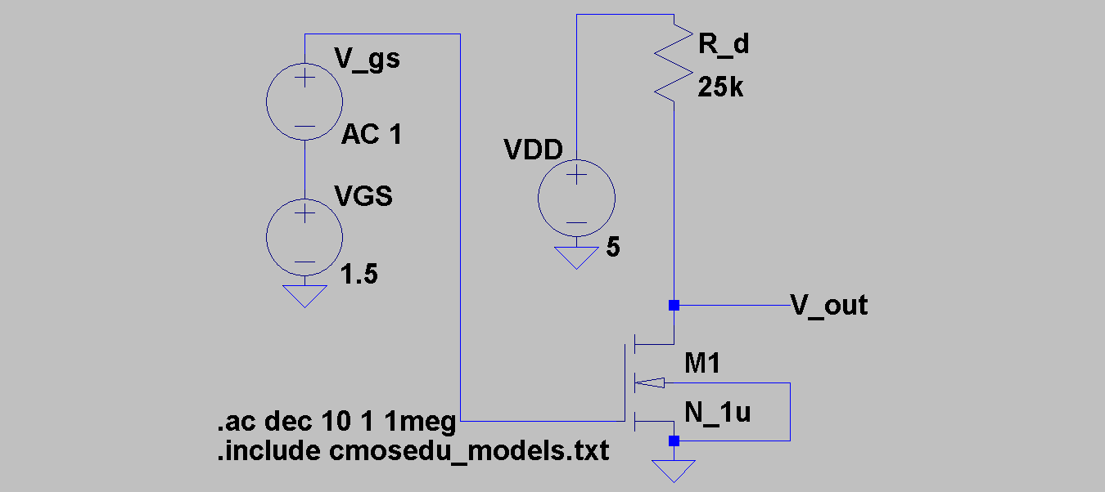

* Parte 1

Gráfico 1:

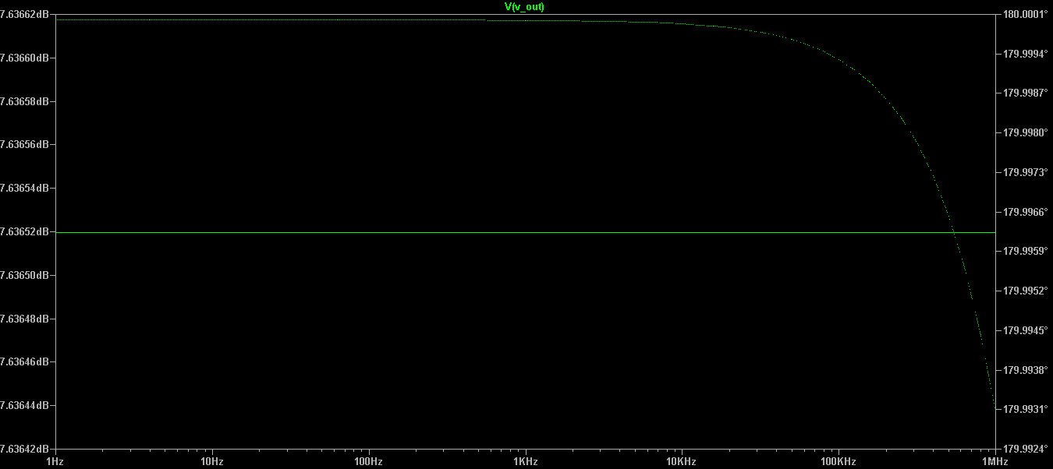

No gráfico percebemos que a frequência da saída é 7.63652dB e com o crescer da frequência da simulação AC ela se desloca a 180 graus.

Modelo para parte 2 em diante:

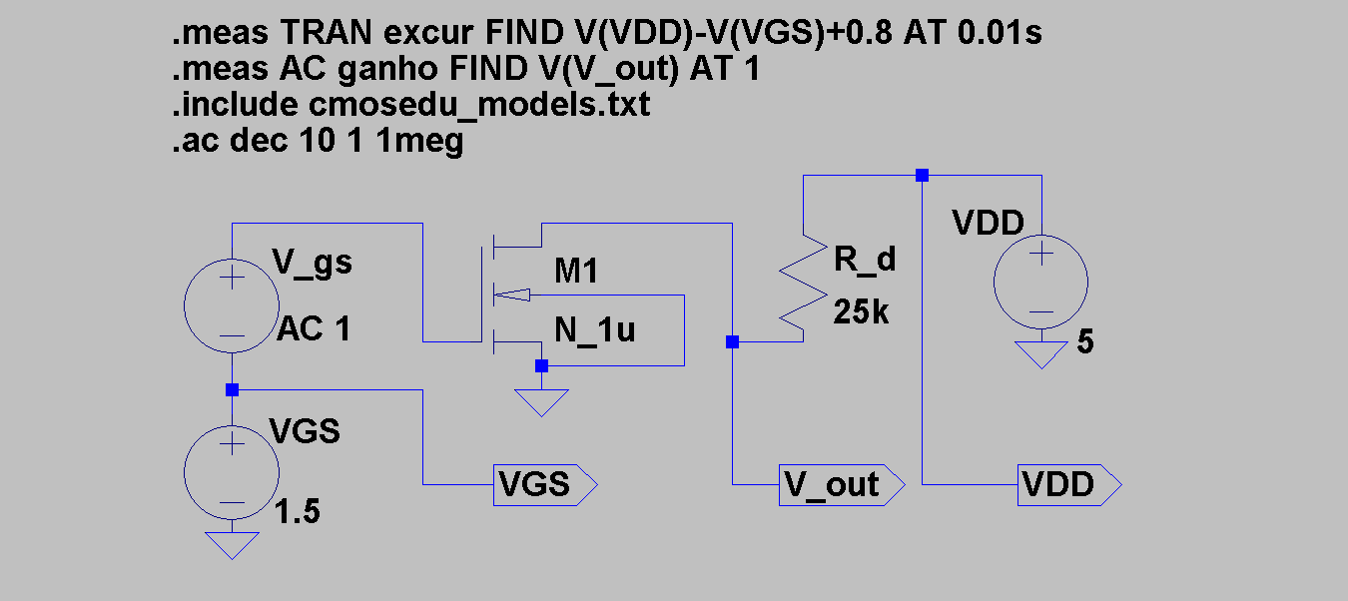

* Parte 2

Nessa parte usamos o mesmo modelo da parte 1, mas adicionamos duas linhas as quais fazem a simulação de ganho e de excursão:

.meas AC ganho FIND mag(v(V_out)) AT 1

.meas TRAN excur FIND V(VDD)-V(VGS)+0.8 AT 0.01s

Ao ver o log do modelo percebemos que o ganho medido por essa linha está coerente com o gráfico e a excursão é um valor próximo ao estimado:

Ganho: 7.63652dB

Excursão de saída 4.3

* Parte 3

Aqui começamos a desenvolver um código para verificar quais as melhores configurações para o modelo ter ganho máximo.

Os valores do circuito foram limitados logo qualquer valor dentro do limite será aceito na simulação e alcançamos o objetivo de otimizar a fonte comum.

Como o código desenvolvido conseguimos um ganho máximo de 35dB durante os testes, mas o seu último teste teve um ganho de apenas 28dB. Essa alteração de valor se deve porque o código não está bem otimizado, então depende da sorte para ter um ganho alto. Tentamos melhorar o código, mas o octave dificultou a implementação do mesmo.

* Parte 4

Aqui alteramos o código para que ele ele calculasse a excursão de saída e a somasse com o ganho, obtendo um valor máximo de 27.36.

Assim como no caso aanterior, se otimizássemos o código teria um valor melhor.